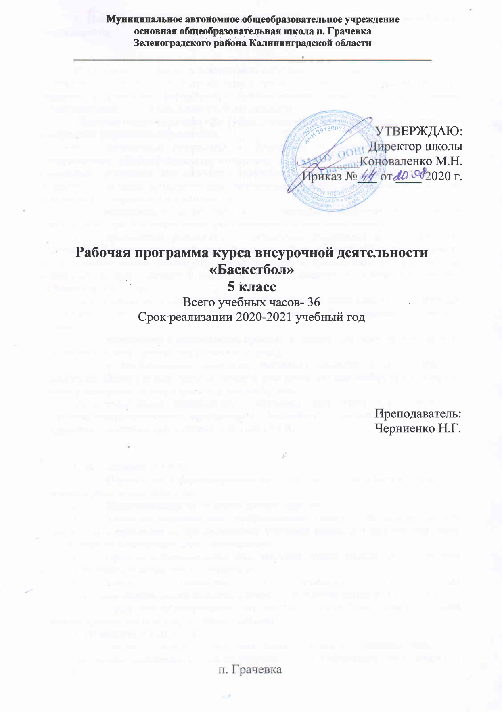

1. Планируемые результаты освоения программы внеурочной деятельности

В процессе обучения и воспитания собственных установок, потребностей в значимой мотивации на соблюдение норм и правил здорового образа жизни, культуры здоровья у учащихся формируются познавательные, личностные, регулятивные, коммуникативные универсальные учебные действия.
Основная образовательная программа учреждения предусматривает достижение следующих результатов образования:
- личностные результаты — готовность и способность учащихся к саморазвитию, сформированность мотивации к учению и познанию, ценностно-смысловые установки выпускников, отражающие их индивидуально-личностные позиции, социальные компетентности, личностные качества; сформированность основ российской, гражданской идентичности;
- метапредметные результаты — освоенные учащимися универсальные учебные действия (познавательные, регулятивные и коммуникативные);
- предметные результаты — освоенный учащимися в ходе изучения учебных предметов опыт специфической для каждой предметной области деятельности по получению нового знания, его преобразованию и применению, а также система основополагающих элементов научного знания, лежащая в основе современной научной картины мира.
Личностными результатами программы внеурочной деятельности по спортивно-оздоровительному направлению “Баскетбол” является формирование следующих умений:
- определять и высказывать простые и общие для всех людей правила поведения при сотрудничестве (этические нормы);
- в предложенных педагогом ситуациях общения и сотрудничества, опираясь на общие для всех простые правила поведения, делать выбор, при поддержке других участников группы и педагога, как поступить.
Метапредметными результатами программы внеурочной деятельности по спортивно-оздоровительному направлению “Баскетбол” - является формирование следующих универсальных учебных действий (УУД):

1. Регулятивные УУД.
- Определять и формулировать цель деятельности на занятии с помощью учителя, а далее самостоятельно.
- Проговаривать последовательность действий.
- Учить высказывать своё предположение (версию) на основе данного задания, учить работать по предложенному учителем плану, а в дальнейшем уметь самостоятельно планировать свою деятельность.
- Средством формирования этих действий служит технология проблемного диалога на этапе изучения нового материала.
- Учиться совместно с учителем и другими воспитанниками давать эмоциональную оценку деятельности команды на занятии.
- Средством формирования этих действий служит технология оценивания образовательных достижений (учебных успехов).
2. Познавательные УУД.
- Добывать новые знания: находить ответы на вопросы, используя разные источники информации, свой жизненный опыт и информацию, полученную на занятии.
- Перерабатывать полученную информацию: делать выводы в результате совместной работы всей команды.
- Средством формирования этих действий служит учебный материал и задания.
3. Коммуникативные УУД.
- Умение донести свою позицию до других: оформлять свою мысль. Слушать и понимать речь других.
- Совместно договариваться о правилах общения и поведения в игре и следовать им.
- Учиться выполнять различные роли в группе (лидера, исполнителя, критика).
- Средством формирования этих действий служит организация работы в парах и малых группах.
Оздоровительные результаты программы внеурочной деятельности:
- осознание учащимися необходимости заботы о своём здоровье и выработки форм поведения, которые помогут избежать опасности для жизни и здоровья, а значит, произойдет уменьшение пропусков по причине болезни и произойдет увеличение численности учащихся, посещающих спортивные секции и спортивно-оздоровительные мероприятия;
- социальная адаптация детей, расширение сферы общения, приобретение опыта взаимодействия с окружающим миром.
Первостепенным результатом реализации программы внеурочной деятельности будет сознательное отношение учащихся к собственному здоровью.

2. Содержание курса внеурочной деятельности с указанием форм организации и видов деятельности
Общие основы баскетбола

- История возникновения баскетбола в России. Правила игры. Состав команды,
форма игроков.
- Сведения о строении и функциях организма человека.
- Влияние физических упражнений на организм человека.
- Необходимость разминки в занятиях спортом.
- Правила техники безопасности при выполнении упражнений на занятиях
баскетболом.
- Правила пожарной безопасности и поведения в спортивном зале.
- Гигиена, врачебный контроль и самоконтроль.
- Правила игры мини-баскетбола, судейская жестикуляция и терминология.
- Подведение итогов года.
- Методика тренировки баскетболистов.
- Техническая подготовка баскетболистов.
- Психологическая подготовка баскетболиста.

Общая физическая подготовка

- Строевые упражнения
- Упражнения для рук плечевого пояса
- Упражнения для ног
- Упражнения для шеи и туловища
- Упражнения для всех групп мышц
- Подвижные игры: «Пятнашки», «Пустое место»,
«Снайперы», «Мяч водящего», «Гонка мячей»
- Упражнения для развития быстроты
- Упражнения для развития ловкости
-Упражнения для развития гибкости
- Упражнения для развития прыгучести.

Специальная физическая подготовка

- Упражнения для развития быстроты: ускорения, рывки на отрезках от 3 до 40м. (из различных исходных положений) лицом, боком, спиной вперед.
- Бег с максимальной частотой шагов на месте и в движении.
-Бег за лидером со сменой направления (зигзагом, лицом, спиной вперед, челноком, с поворотом).
-Упражнения для развития специальной прыгучести: многократные прыжки с ноги на ногу, выпрыгивания вверх с доставанием ориентира, прыжки на одной ноге и толчком двух ног (вперед, вверх, в стороны).
- Прыжки с подтягиванием бедра толчковой ноги.
- Упражнения для развития скорости реакции по зрительным и звуковым сигналам.
- Упражнения для развития чувства мяча. Жонглирование одним, двумя мячами.
- Подбрасывания и ловля на месте, в движении, бегом.
- Метание различных мячей в цель.
- Эстафеты с разными мячами.

Техническая подготовка

- Обучение передвижению в стойке баскетболиста.
- Обучение технике остановок прыжком и двумя шагами.
- Обучение прыжку толчком двух ног и одной ноги.
- Повороты вперед и назад.
- Ловля мяча двумя руками на месте, в движении, в прыжке
при встречном и параллельном движении.
- Передача мяча двумя от груди на месте, в движении, в стену, парами,
при встречном и параллельном движении.
- Ведение мяча на месте, в движении, с изменением направления,
скорости, высоты отскока.
- Броски в кольцо двумя руками от груди с места, слева, справа,
с отскоком от щита, в движении.
- Броски в кольцо одной рукой от плеча на месте слева, справа,
с середины, без отскока и с отскоком от щита.
- Обучение технике двух шагов с места, в движении.
- Броски двумя руками от груди с двух шагов.

Тактическая подготовка

Нападение
- Выход для получения мяча на свободное место.
- Обманный выход для отвлечения защитника.
- Розыгрыш мяча короткими передачами.
- Атака кольца.
- «Передай мяч и выходи».
- Наведение своего защитника на партнера.
Защита
- Противодействие получению мяча.
- Противодействие выходу на свободное место.
- Противодействие розыгрышу мяча.
- Противодействие атаке кольца.
- Подстраховка.
- Система личной защиты.

Игровая подготовка

- Обучение основным приемам техники игры и тактическим действиям в упрощенной игровой обстановке 2х2, 3х3, 4х4, 5х5 мини-баскетбола.
- Привитие навыков соревновательной деятельности в соответствии с правилами мини-баскетбола.

Контрольные и календарные игры
- Двухсторонние контрольные игры по упрощенным правилам мини-баскетбола.
- Товарищеские игры с командами соседних школ.
- Итоговые контрольные игры.

Формы организации обучения:

- командная, малыми группами, индивидуальная.

Формы проведения занятий:
Тренировочные занятия, беседы, соревнования, тестирования, спортивные конкурсы, праздники, просмотры соревнований.

3. Тематическое планирование
5 класс
№ | Тема | Кол-во часов
1-8 | Перемещения | 8
8-14 | Верхняя передача мяча | 6
15-20 | Нижняя передача мяча | 6
21-24 | Ведение мяча | 4
25-27 | Броски мяча в кольцо | 3
28-32 | Подвижные игры и эстафеты | 5
33-36 | Физическая подготовка в процессе занятия | 3
 | Итого | 36

